План - конспект бинарного (интегрированного) урока:
живой мир, труд.
Класс:3
Место проведения: ГБОУ АО «Няндомская СКОШИ».
Учитель: Завьялова Татьяна Алексеевна.
Тема урока: «Дикие обитатели леса: заяц. Лепка игрушки: зайчик».
Цель урока:
Обобщение знаний о зайце, представителе мира диких животных.
Задачи урока:
- Расширить и уточнить знания детей о зайце, как представителе диких животных.
- Развитие словарного запаса и речи через упражнения в составлении описательного рассказа, в употреблении притяжательных прилагательных.
Развитие зрительного восприятия и внимания через соотносительную работу по расшифровке темы урока, через составление осколочной картинки.
Развитие умения анализировать, работать по плану при лепке в соответствии с инструкцией педагога, соблюдать пропорции частей тела и их форму.
Способствовать развитию познавательного интереса, активности через работу над загадками, игровыми коррекционными упражнениями и другими видами деятельности на уроке.
3. Воспитание бережного отношения к природе через экологический материал. Способствовать воспитанию внимательного отношения друг к другу, взаимопомощи через практическую работу: лепку игрушки «Зайчик».
Оборудование: - осколочные картинки с изображением зайца индивидуально на каждого ученика,
- иллюстрации с изображением животных,
- репродукции картин с изображением зайца бегущего летом и зайцев зимой у стога сена;
- жетоны для поощрения отвечающих,
- геометрические фигуры и их расшифровка,
- игрушка зайца и образец вылепленной фигурки зайца, план лепки;
на доске написан текст рассказа о зайце с пропущенными словами для вставки; иллюстрация ученика, выполненная по произведению Некрасова Н.А. «Дед Мазай и зайцы»; самодельная корзинка из бумаги и морковки для рефлексии; опорные таблички для физкультминутки, карточки с текстом.

Ход урока.
1.Организационный момент.
Учитель знакомит детей с видом урока, как он будет проходить. Для включения детей в активную познавательную деятельность, создаётся мотивация: жетоны за правильные ответы.

2.Введение в тему. Сообщение темы урока.
- На доске иллюстрации с изображением животных.
Дети называют, кто изображён на картинках, выделяют «лишнего», доказывают, почему. «Лишнее» животное убирается, проводится краткая обобщающая беседа.
- Какие это животные? (Дикие). Почему вы так считаете? (Все они живут в лесу).
- - Сегодня мы познакомимся с очень интересным животным. Попробуйте отгадать его. Расшифруйте тему нашего урока. На доске – изображение геометрических фигур и дана расшифровка.
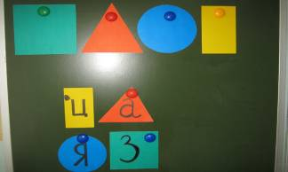
- Каждому ученику раздаются части осколочной картинки зайца, нужно собрать картинку. 1 ученик работает у доски.
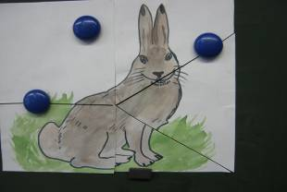
После выполнения работы задаются вопросы, отвечая на которые, дети используют притяжательные прилагательные.
- Чья эта мордочка? (Заячья).
- Чьи это уши? (Заячьи).
- Чей это хвост? (Заячий).
- Чьи это лапы? (Заячьи).

2.Изучение нового материала.
- На доске репродукции с картин с различными изображениями зайцев зимой и летом. Проводится беседа по вопросам.
- Что общего у всех зайцев? Какие части тела вы видите?
-Какие уши? Почему у зайцев длинные уши?
-Какие глаза? Почему косые глаза? (Глаза расположены по бокам мордочки, чтобы видеть всё вокруг).
- Какой у зайца хвост? Сравни по размерам голову и туловище.
- Какие лапы у зайца? Почему у зайца задние лапы длинные, а передние короткие? (Он спасается от врагов бегством, отталкиваясь задними ногами, а передними он только опирается о землю).
- В гору заяц забирается легко, а с горы сбегать задние длинные лапы ему мешают, и поэтому с горы он скатывается кубарем, кувырком.
-Чем покрыто тело зайца? Какого цвета шерсть летом и ранней осенью? Почему? Что происходит поздней осенью и зимой?
- Краткое сообщение учителя о видах зайцев, обитающих в Архангельской области, их отличии с экологической составляющей.
- У нас на севере обитают, в основном, зайцы – беляки, которые во время линьки меняют цвет шерсти. Но встречаются и зайцы – русаки (на доске открывается запись с названиями видов зайцев).
– У зайца-русака, в отличие от зайца-беляка, чёрный верх хвоста, постоянный серый окрас шерсти даже зимой; зайцы-русаки занесены в Красную книгу Архангельской области, значит они охраняются. На них запрещена охота в зимний период, когда они отличаются от зайцев – беляков.
-Чем питается заяц? Как это назвать одним словом?

- Экологическая составляющая.
-Весной и летом зайцам хватает питания - сочная трава, веточки с листочками. Зайцы совершают набеги на ближайшие огороды и едят там морковь, капусту и другую зелень. А вот зимой им приходится туго. Ослабленные бескормицей зайцы, становятся лёгкой добычей для хищников. И тогда их численность очень снижается. Зимой основной пищей для них является кора. Своими острыми зубами они сдирают с осин и других деревьев кору, а без коры деревья могут погибнуть, засохнуть. Поэтому лесники, которые оберегают лес и лесных животных, запасают летом траву (косят, сушат её, ставят стога). И животные – зайцы, лоси - приходят к этим стогам и едят сено.
Много зайцев гибнет во время покосов трав. В траве зайцы прячутся.
-Как вы думаете, можно спасти животных от гибели?
Ребята во время покосов могут помочь взрослым в изготовлении отпугивающих приспособлений. Это различные трещётки, пустые консервные банки, зеркала из фольги – при ветре они шелестят и поблёскивают. Установив эти приспособления в поле за пару дней до покоса, можно спасти от гибели немало животных.

Физкультминутка.
Зайцы скачут: скок – скок – скок! Да на беленький снежок.
Приседают, слушают, не идёт ли волк.
Раз – согнуться, разогнуться.
Два – нагнуться, подтянуться.
Три – в ладоши 3 хлопка, головою 3 кивка.
Следующие упражнения дети выполняют по опорным картинкам, развивающим внимание, анализ и подвижность глаз.
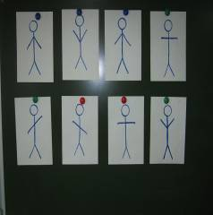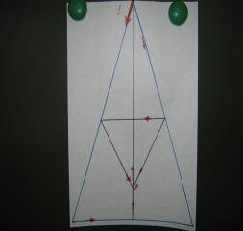
Продолжение изучения нового.
- Один из учеников читает наизусть стихотворение.
Остальным детям нужно ответить на вопрос, где же дом зайца.

Медведь живёт в берлоге, лиса живёт в норе.
Волк поселился в логове, а белочка в дупле.
Лишь зайка, бедный зайка, под кустиком сидит
И хвостик его маленький от страха чуть дрожит.
Боится зайка волка, боится и лису.
Надеется на ноги он – они его спасут.
Сегодня дом под ёлкой, а завтра под кустом…
Жизнь зайца кочевая! Зачем же строить дом?

- Работа с карточками.
-Как называются детёныши зайцев?
- Прочитайте текст о появлении зайчат, приготовьтесь отвечать на вопросы.

Три раза в году появляются на свет зайчата: ранней весной, летом и осенью. Весенних зайчат называют растовиками (родятся, когда снег ещё не растаял), летних – летниками или травниками, осенних зайчат называют листопадничками. Зайчата рождаются зрячими и покрытыми тёплой шёрсткой. Покормит их мама жирным сытным молоком и убежит, чтобы своим запахом не привлекать врагов. А зайчата прячутся под кустиками, кочками – они, как появятся на свет, умеют бегать.
Пока малыши сидят неподвижно, от них зайчатиной не пахнет. Это позволяет им многим выжить.
Если зайчонок проголодался, то любая пробегающая мама-зайчиха накормит его как своего собственного. Вот какие зайцы заботливые! Пройдёт немного времени и зайчата станут самостоятельными и смогут сами находить себе пищу.

Беседа по прочитанному.

- Сколько раз в году у зайчихи появляется потомство?
-Почему мать – зайчиха, покормив их один раз, убегает от зайчат и больше не кормит их?
-Что же помогает зайчатам выжить?

- Экологическая составляющая.
Но всё же в первые дни жизни многие зайчата погибают от хищников. Весенние дожди и заморозки, болезни и другие невзгоды снижают численность не только зайчат, но и взрослых зверьков.
С наступлением весеннего половодья-разлива рек - зайцы вместе с другими мелкими зверьками спасаются от наводнения на островках, по берегам рек, на торчащих из воды затопленных деревьях (показ иллюстраций.) В это время различные хищные птицы охотятся на попавших в беду животных.
-Посмотрите на рисунок, который нарисовал к уроку С.Бутвин по произведению Н.А.Некрасова «Дед Мазай и зайцы». Что вы видите?
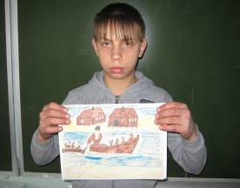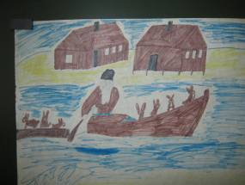
-В такой беде зверьки нуждаются в помощи человека. Данное событие, описанное Н.А.Некрасовым, происходило очень давно.
-А как сейчас люди помогают животным во время половодья?(отвечают дети, учитель дополняет)
- На моторных лодках люди организовывают рейды по спасению животных: их отлавливают, за уши складывают в мешки, обсушивают и перевозят на сухие безопасные участки леса.

3. Закрепление изученного.

- Разгадайте загадки.
- В гору бегом, а с горы кувырком.
- Зимой белый, летом серый.

- Составьте рассказ о зайце-беляке, используя записи на доске, вставляя вместо точек опорные слова.
Заяц живёт … (в лесу). У зайца …(косые) глаза, …(длинные) уши, …(короткий) хвост. (Задние) ноги спасают зайца от врагов. Зимой заяц-беляк …(белый), а летом …(серый).

4.Подведение итога урока живого мира.
Ведётся подсчёт жетонов. Выставляются оценки за урок

5. Практическая работа по изготовлению из пластилина игрушки «Зайчик».
- Организация учащихся, сообщение темы, ориентировка в задании.
Заяц – герой многих рассказов, сказок, телевизионных передач, мультфильмов.
-Какие рассказы о зайцах вы читали? Какие мультфильмы смотрели?
Зайцев рисуют художники и дети. Но дети ёщё любят играть игрушками – зайчиками. Сегодня мы будем лепить игрушку «Зайчик» (показ резиновой игрушки и образца вылепленной игрушки).
-Разверните клеёночки, раскройте коробки с пластилином и выберите соответствующий по цвету брусок.
- Объясните свой выбор.
На доске появляется пособие - пооперационный план выполнения изделия. Детям предлагается ознакомиться с ним.
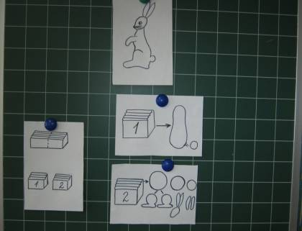

- Пальчиковый игротренинг» Зайка».

Зайка – скок, зайка – скок! «Зайка» из пальцев скачет по столу.
За кусток – и молчок. Кисть левой руки – куст, кисть правой –
«зайка». Он «прячется» за куст.
Показать названные действия руками.
Из – за кустика выглядывает,
На ребятушек поглядывает.
Зоя пальчиком грозит, Погрозить «зайке» пальцем.
Зайке спрятаться велит:
«Бродит серый волк в лесу, Пальцами правой руки показать «волка».
Он поймал вчера козу. Пальцами левой руки – «козу».
Та его рогами в бок! «Коза бодает» ладонь правой руки.
Волк отпор ей дать не смог,
А коза давай бодать, «Коза бодается».
По кустам его гонять! Вокруг «кустов» бегает «волк».
Волк помчался по дороге, Пальцами «пробежаться» по столу.
И едва унёс он ноги!»

- Пооперационное выполнение игрушки с планированием ближайшей операции по пособию.

Учащиеся сами рассказывают последовательно каждый этап работы и выполняют изделие.
а). Делят брусок на 2 равные части при помощи стеки;
б). Из первой части делают туловище продолговатой формы с утолщённой нижней частью и круглый маленький хвост;
в). Вторую часть делят на три шарика разной величины: большой, средний и маленький;
г). Из большого шарика делают две задние лапки. Показ приёмов лепки: скатать шарика и две палочки; шарики присплющить и примазать к ним палочки;
д). Из среднего шара лепят голову и уши, которые крепят к верхней части головы;
е). Из маленького шара лепят две передние лапки в виде продолговатых палочек;
ё). Собирают игрушку (соединяют детали).

- Подведение итогов практической работы.
Дети дают самооценку своего изделия. Учитель оценивает качество работы. Давая общую оценку практической деятельности, обращается внимание на помощь друг другу. Свои работы в конце урока дети выкладывают на выставку.

6. Подведение итогов интегрированного урока.

-Наш урок подошёл к концу. У вас на партах у каждого лежит картинка - морковка. Если вам урок понравился, положите её в корзинку зайчику; если вам что-то не понравилось, положите её рядом с корзинкой и скажите, что не понравилось, чтобы в будущем это учесть и исправить.

-А смотрите, что зайка оставил вам взамен! Настоящие морковки! Эти морковки вкуснее?
На перемене дети угощаются морковками.

